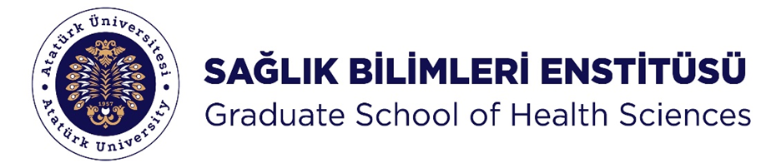

T.C.
ATATÜRK ÜNİVERSİTESİ
SAĞLIK BİLİMLER ENSTİTÜSÜ
EBELİK ANABİLİM DALI

TOPLUMSAL DUYARLILIK PROJELERİ

DANIŞMAN ÖĞRETİM GÖREVLİSİ
Prof. Dr. SERAP EJDER APAY
SONUÇ RAPORU
ERZURUM/2025

SONUÇ RAPORU:
Toplumsal Duyarlılık Projeleri dersi için yaptığım 3 Kasım-9 Kasım 2025 ORGAN BAĞIŞI Haftası’nın önemi adlı projemde ilk yaptığım Hastanemden izin almak ve hastanenin organ bağışı hemşiresiyle görüşmekti. Görüşmeleri sağladıktan sonra ve gerekli izinlerimi aldıktan sonra 3 Kasım Pazartesi yani ilk gün Ağrı İl Sağlık Müdürlüğü’nün hastaneye verdiği broşürler ve afişleri de kullanarak hastanenin poliklinik girişine stant kurup organ bağışı hemşiresiyle beraber broşür dağıttık. Gelen misafirleri 2 dk tutup onlara organ bağışının önemini anlattık. Bu çalışmayı 5 gün boyunca uygun olduğumuz saatlerde ve mesai saatleri içerisinde gerçekleştirdik. Ben Yüksek Lisans’ dan dolayı 4-5 Kasım günleri katılamadım ama stant yine de her gün açıldı ve aktif bir şekilde Organ Bağışının önemi anlatıldı. Stantta ayrıyeten Organ Bağışı formları bulundurduk ve isteyen gönüllü kişiler bu formları doldurup bize teslim etti daha sonra Organ Bağışı Hemşiremiz bunları sisteme kaydetti. Etkinlik boyunca bir sürü insana ulaşmış olduk ve elimizden geldiğince süreci broşürler yardımıyla ve bilgilerimizi paylaşarak anlattık. Amacımız toplumdaki organ bağışına olan önyargıyı biraz olsun kırmaktı ve organ bağışı bekleyen bir sürü insana umut olmaktı. Broşürlerimizde aynı zamanda organ bağışının dini boyutuna değinen yazılar da vardı ki bu da birçok insanın ön yargılarını kırmasına yardımcı oldu. Fotoğraf çekinmek istemeyen birçok insanı da düşünürsek toplam 20 fotoğrafa yakın çıkarabildim ama stantta konuştuğum ve bilgi verdiğim hatta cesaretlendirdiğim 100’ e yakın insan vardır. 7 Kasım Cuma günü Genel Cerrahi Doktorumuzun düzenlediği Organ Bağışının Önemi seminerine katılım sağladım. Ve Etkinliği bu şekilde sonuçlandırmış oldum.

